**Лабораторная работа 15**

**Форматы вывода данных WMIC. Типичные команды для администрирования**

**Вывод в HTML-файл**

/OUTPUT: C:\Users\Skooo\Desktop\hf.htm PROCESS LIST BRIEF /FORMAT:HFORM

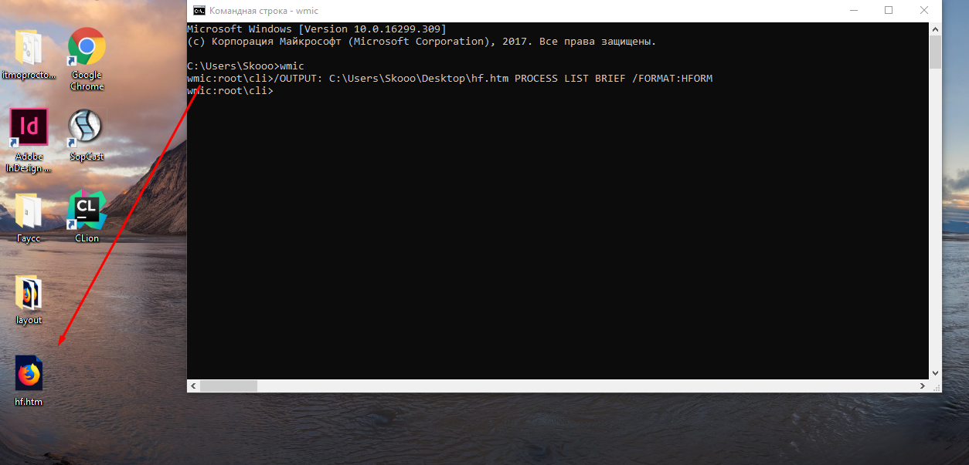

и откроем полученный файл hf.htm с помощью браузера Internet Explorer

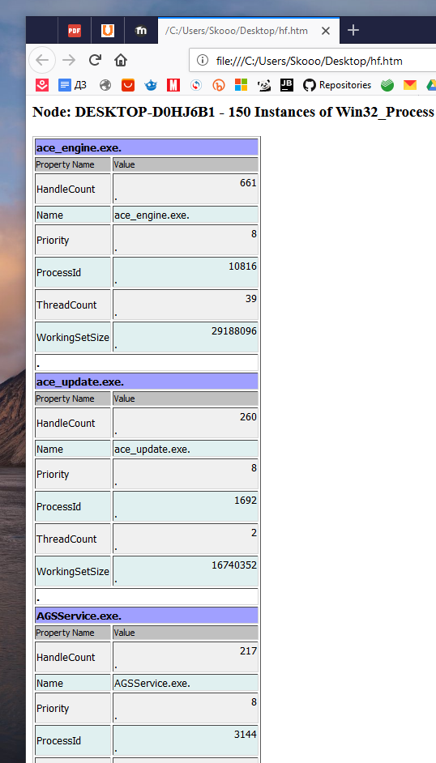

/OUTPUT: C:\Users\Skooo\Desktop\hf.htm PROCESS LIST BRIEF /FORMAT:HTABLE

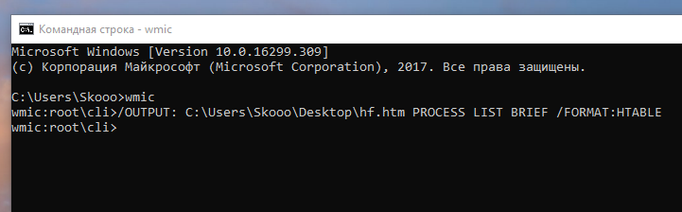

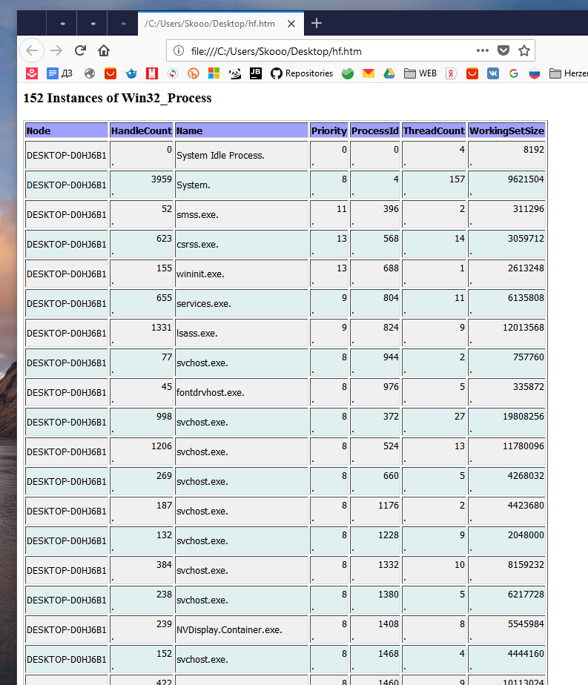

**Вывод в CSV-файл**

Стандартный формат вывода CSV позволяет преобразовывать информацию, возвращаемую командами WMIC, в формат файла с разделителями, при этом в качестве разделителя выступает запятая. Данные файлы потом могут быть легко открыты, например, с помощью программы Microsoft Excel.

Для примера выполним следующую команду:

/OUTPUT: C:\Users\Skooo\Desktop\klop.csv PROCESS LIST BRIEF /FORMAT:CSV



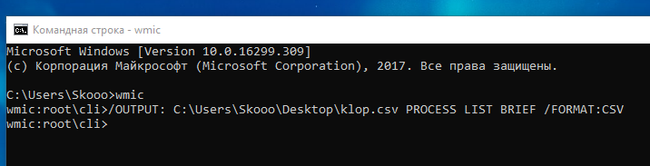

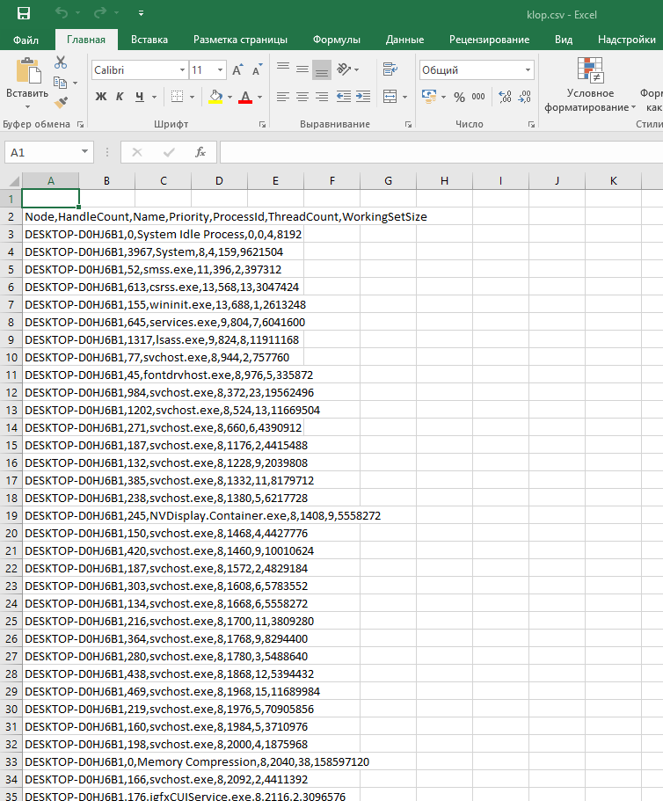

**Вывод свойств операционной системы**

С помощью псевдонима OS можно просмотреть различные свойства операционной системы, которые могут быть весьма полезны администратору (например, в свойстве LastBootUpTime содержится время последней загрузки системы). Следующая команда выводит все свойства псевдонима OS в текстовый файл os.txt (листинг 15.2):

/OUTPUT: C:\Users\Skooo\Desktop\os.txt OS GET /VALUE

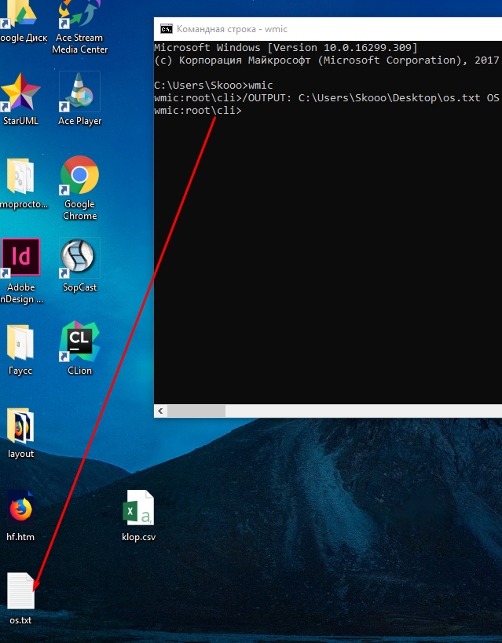

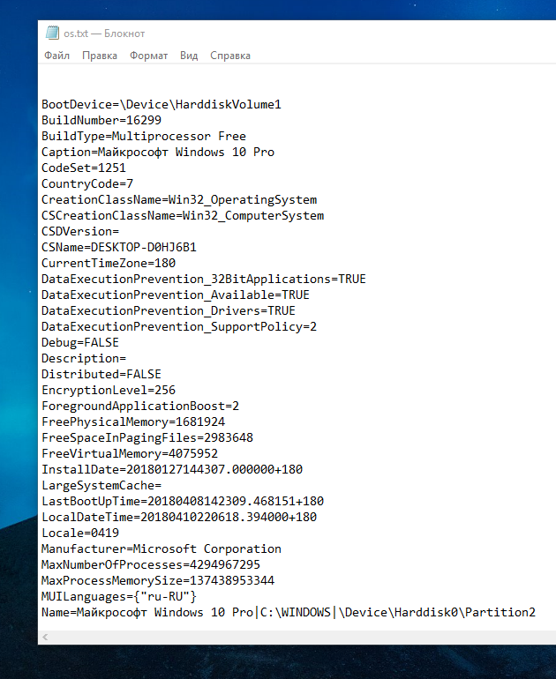

**Получение информации о процессоре**

/OUTPUT: C:\Users\Skooo\Desktop\cpu.txt CPU GET /VALUE

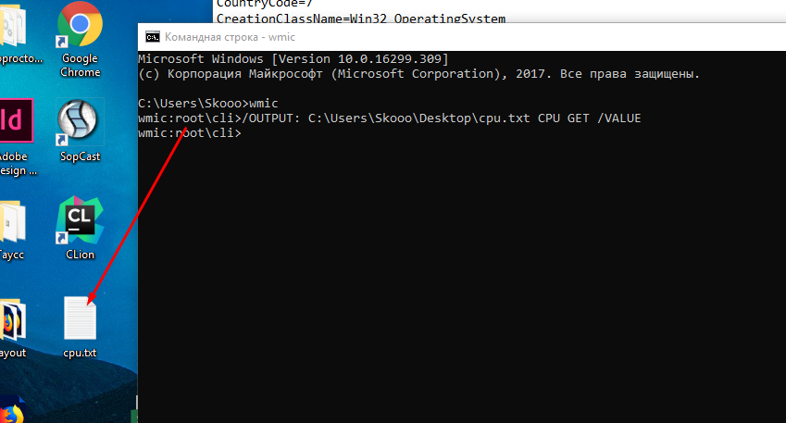

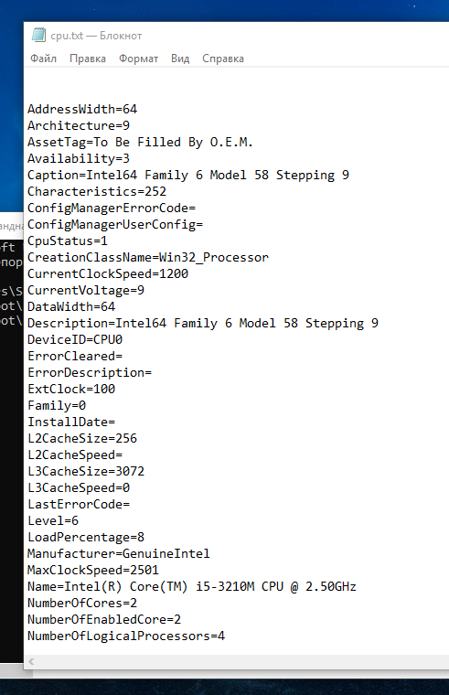

**Получение информации об оперативной памяти**

MEMLOGICAL GET /VALUE

wmic:root\cli>MEMLOGICAL GET /VALUE

AvailableVirtualMemory=293476

Caption=Конфигурация логической памяти

Description=Конфигурация логической памяти

Name=LogicalMemoryConfiguration

SettingID=LogicalMemoryConfiguration

TotalPageFileSpace=639676

TotalPhysicalMemory=259820

TotalVirtualMemory=899496

**Получение информации о свойствах и состоянии служб**:

/NODE:Server1,Server2 /OUTPUT:C:\service.htm

SERVICE GET Name, DisplayName, State /FORMAT:HTABLE

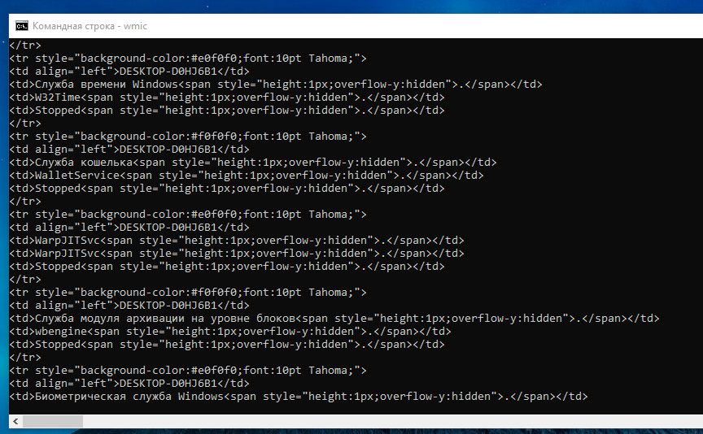

**Создание и завершение процессов**

PROCESS CALL Create Notepad.exe

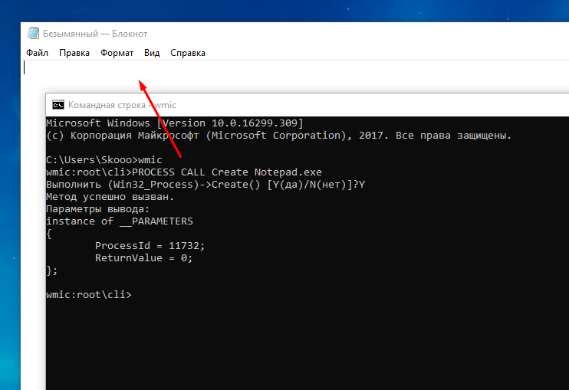

PROCESS WHERE (Name="Notepad.exe") CALL Terminate

